24.09.19 прошел спортивный праздник «День рождения». Ребята весело провели время. Поздравили своих друзей с праздником. Все участники получили положительные эмоции.
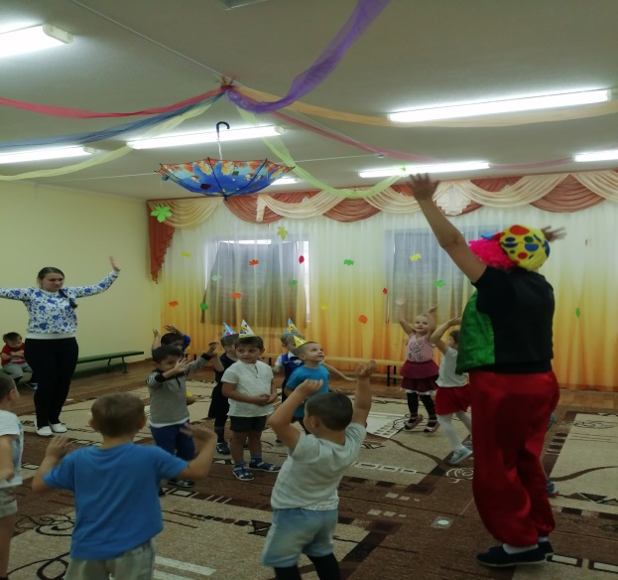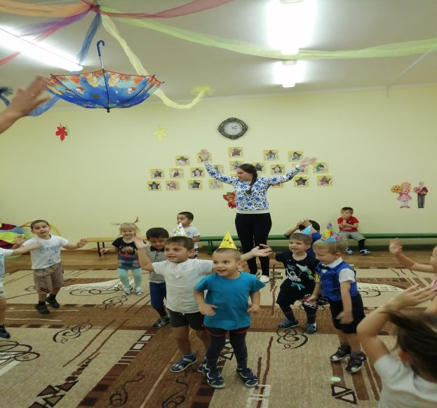
3.10.109 прошло родительское собрание в форме круглого стола «Новый учебный год. Воспитание в семье»
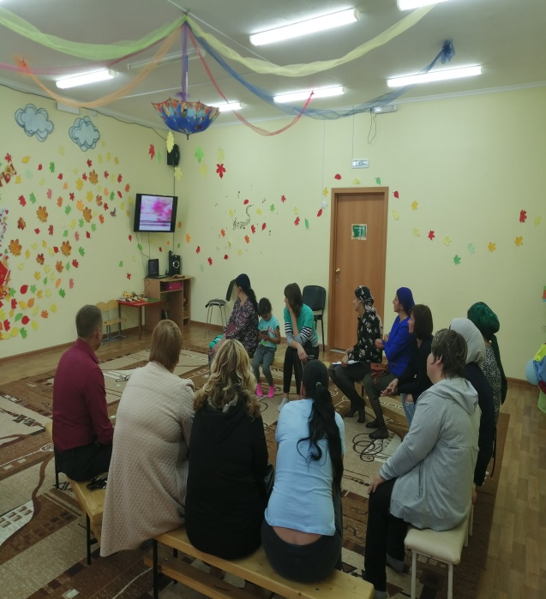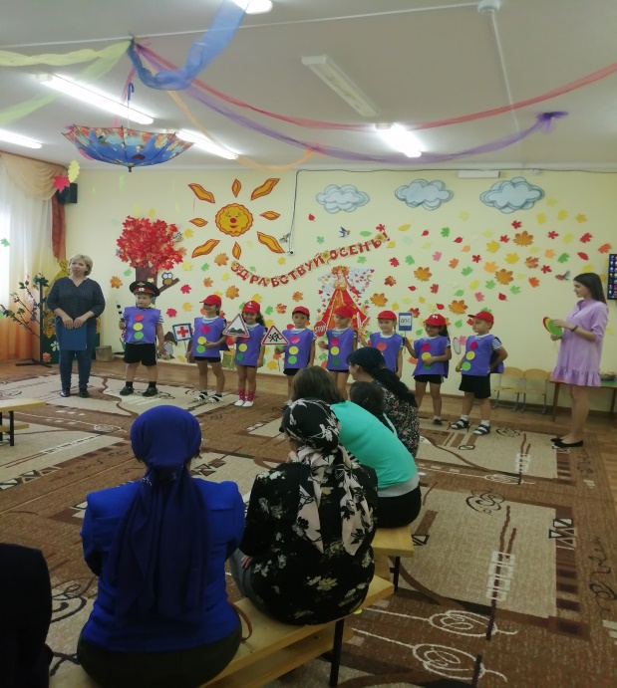

11.10.19 в рамках всероссийского проекта прошло открытое занятие у Воликовой О.А. «Жалобная книга природы» с участием героя Умницы. Ребята помогали герою справиться с заданиями.
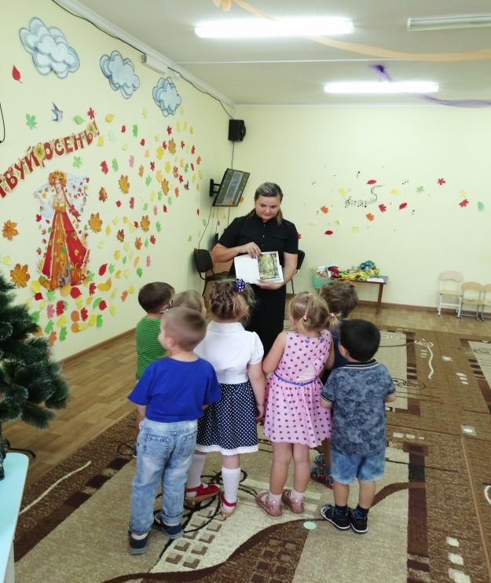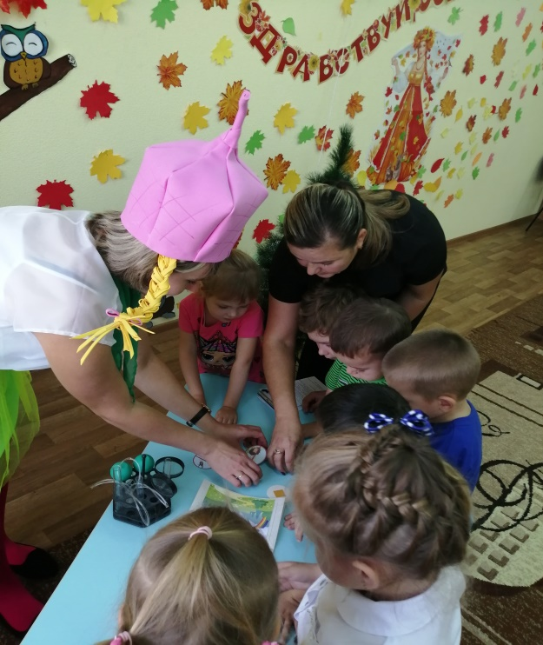
18.10.19 прошел спортивный досуг по ПДД «Дорожная азбука»
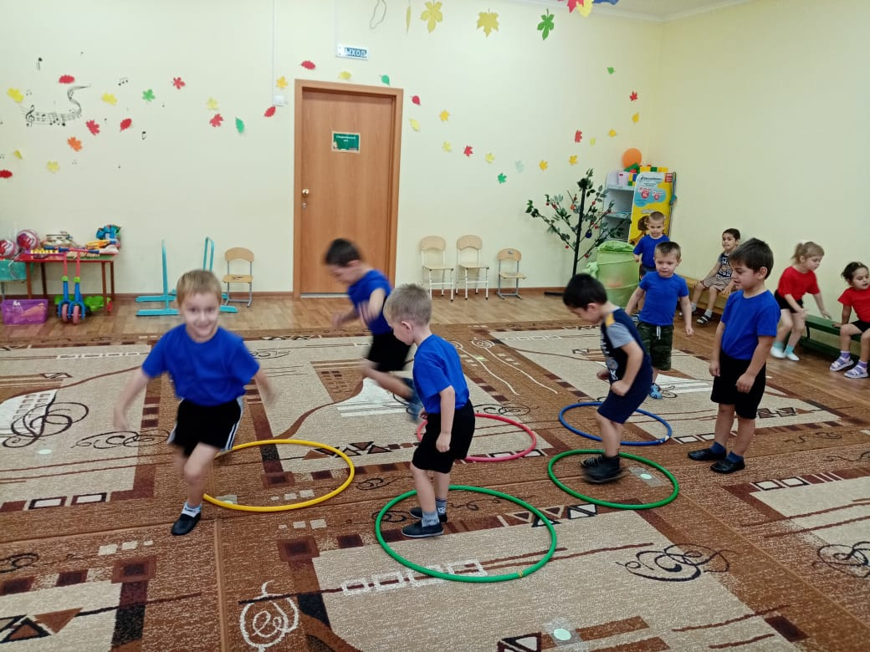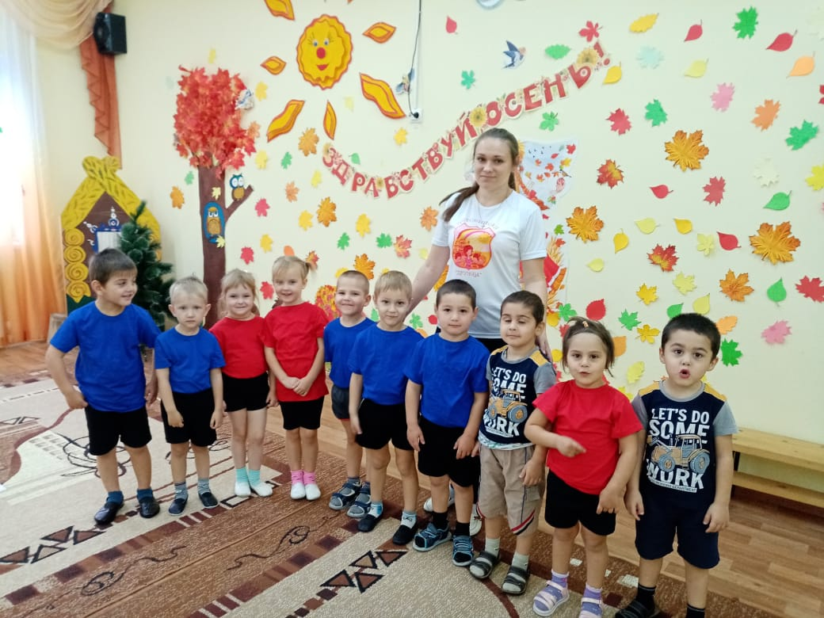

Кружок «Волшебная бумага»
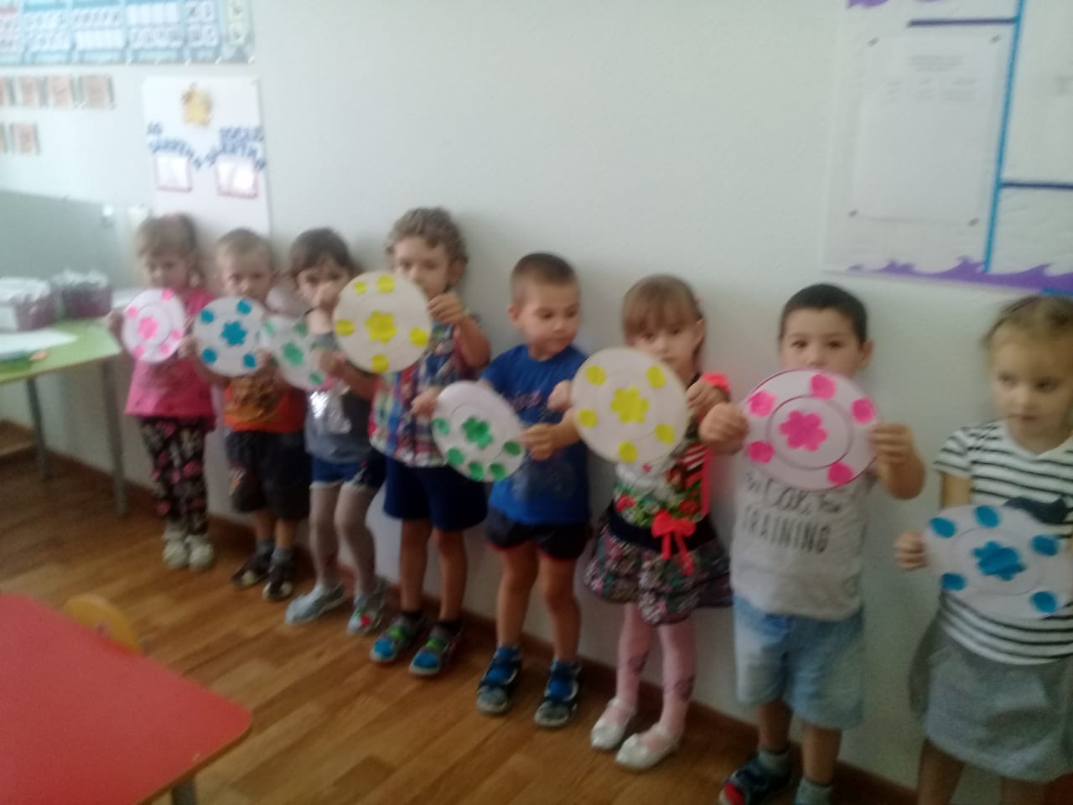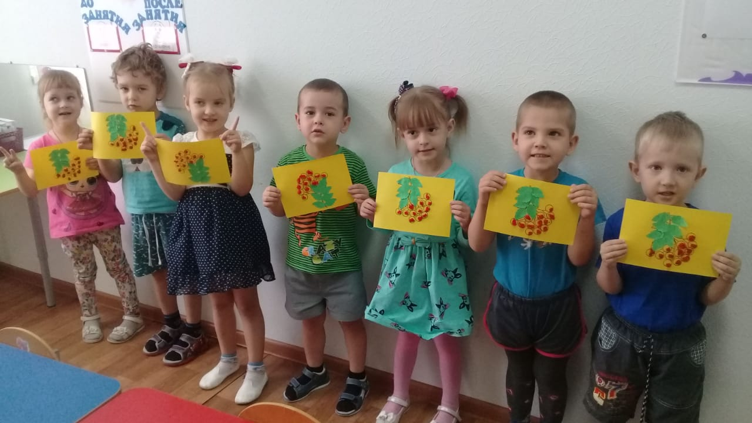
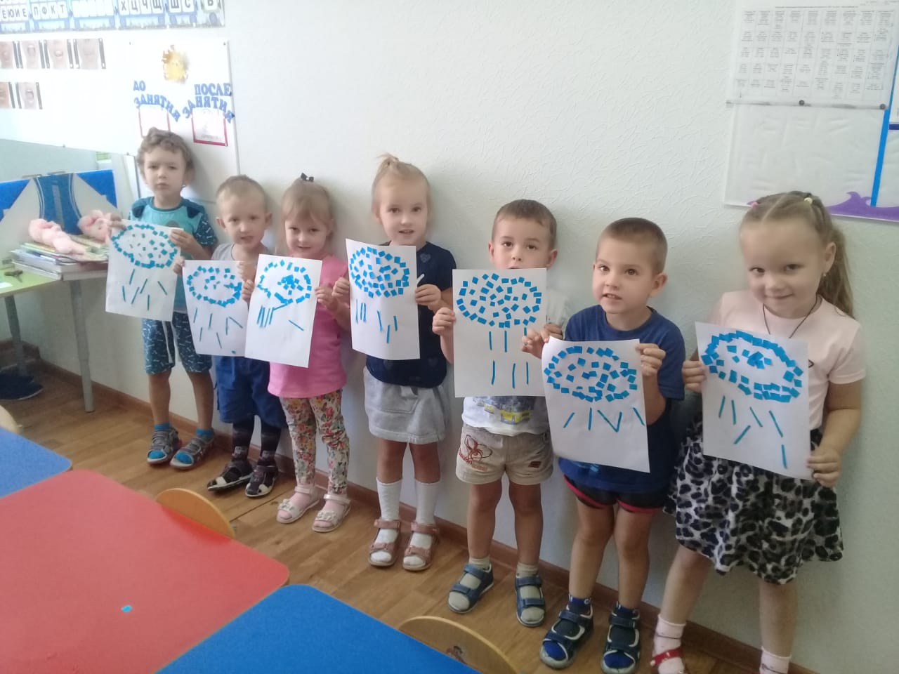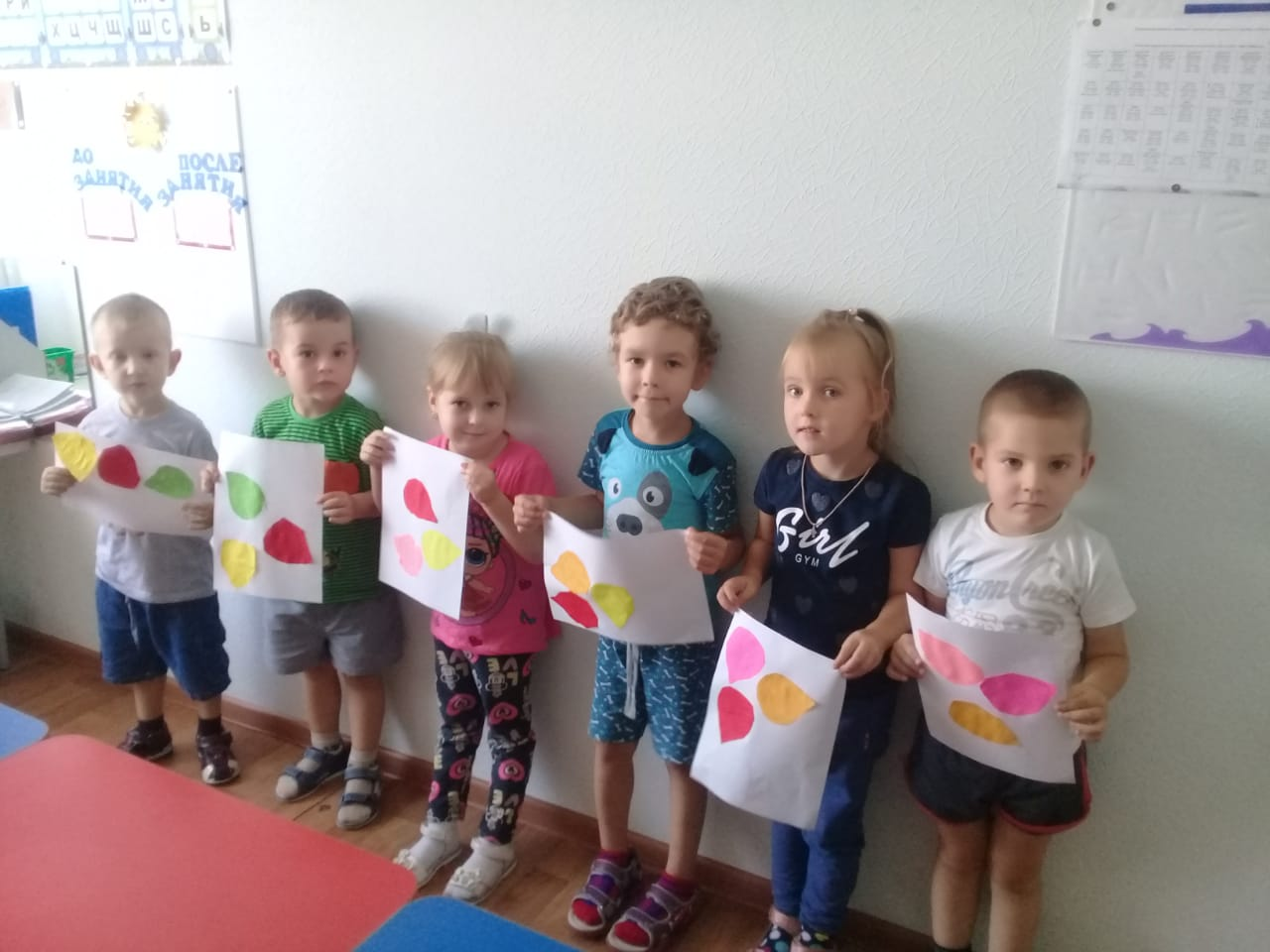

В группе прошёл конкурс поделок из овощей, фруктов, семян «Дары осени». Родители и дети с удовольствием приняли в нём участие.
